关于变更中山市灏隆投资咨询有限公司工业用地规划条件及用地合并公示的通告
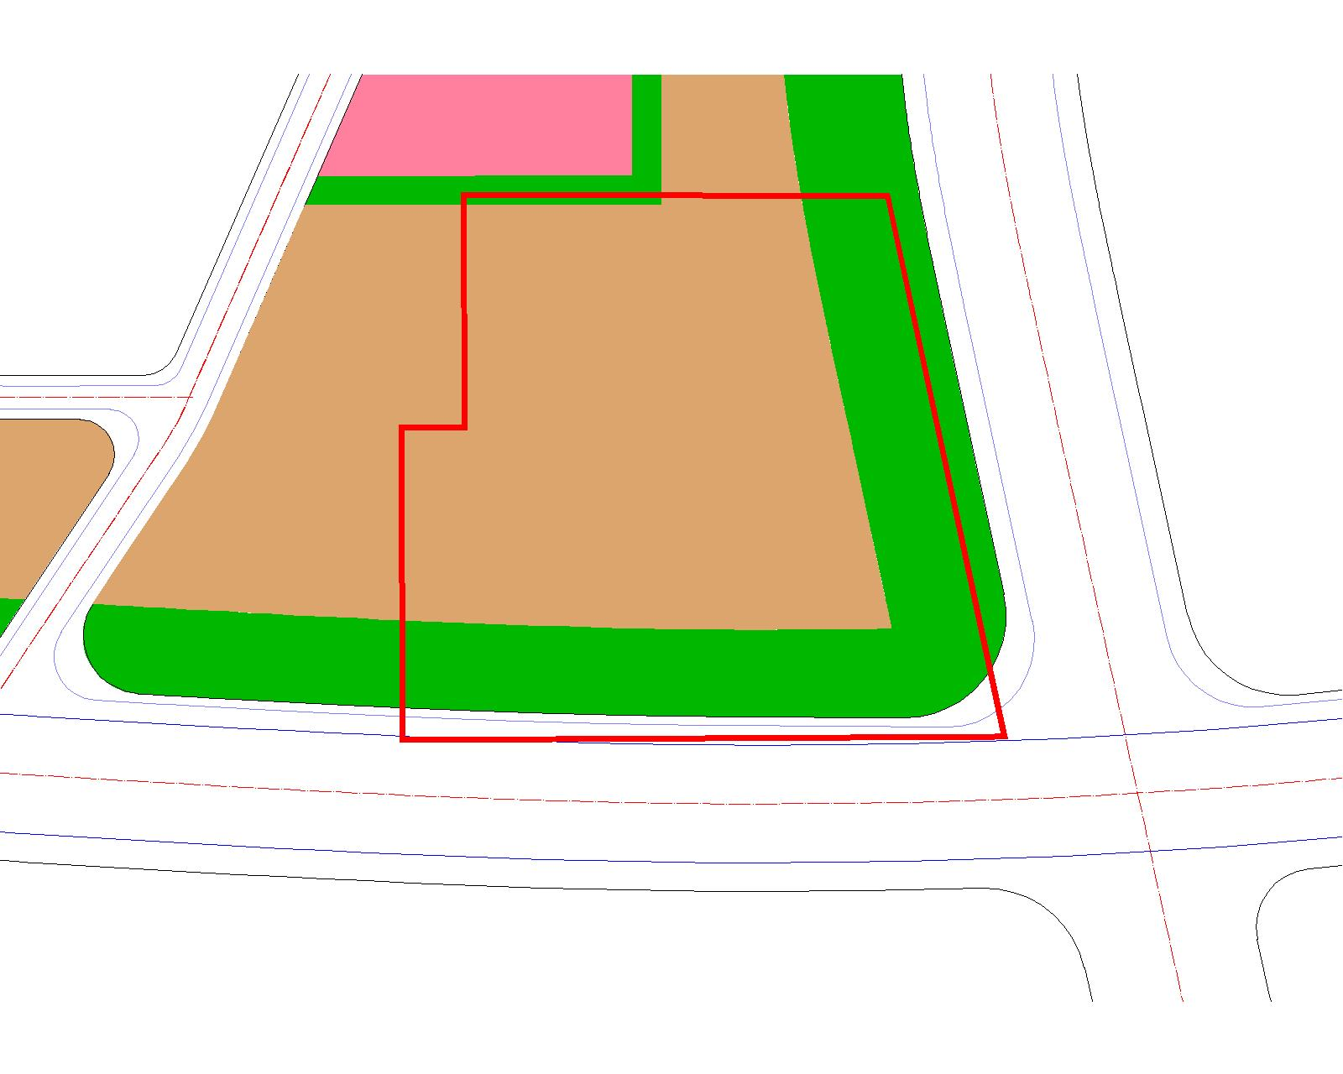

地块区位图
兹有土地证号为粤（2018）中山市不动产权第0016566号、粤（2018）中山市不动产权第0016568号两宗用地，总面积33152.7平方米的工业用地位于中山市南朗镇横门海城北路，属《中山市南朗街道横门片区（1904单元）02街区控制性详细规划一般修改（2024）》范围，地块编号1904-02-09，规划功能为一类工业用地，土地使用权人为中山市灏隆投资咨询有限公司。该权属人来文申请变更该宗地规划条件及用地合并。
我局已受理其申请，根据《中华人民共和国城乡规划法》及相关法规要求，现对该宗地规划条件变更及用地合并进行公示，公示如下：
根据《中山市南朗街道横门片区（1904单元）02街区控制性详细规划一般修改（2024）》要求用地规划条件变更为:
一、地块容积率为1.0-3.5，绿地率为10%-15%，建筑密度为35%-60%，建筑高度为生产性建筑高度≤50米，特殊工艺除外；配套设施建筑高度≤100米。
二、其他要求：
1、工业用地配套行政办公及生活服务设施用地面积不得超过工业项目总用地面积的7%；计容建筑面积不超过项目总计容建筑面积的15%。
2、停车位的设置按照《中山市国土空间规划技术标准与准则》（2023版）相关要求执行。
3、建筑系数控制值满足自然资源部发布的《工业项目建设用地控制指标》要求。
4、项目申请建设工程规划许可、规划条件核实应符合中山市电子报批工作机制相关管理要求。
5、有关建筑间距及退让、消防、防灾、日照、节能环保、绿色建筑、无障碍设施、文物保护、光纤到户通信设施、通信基站、地下空间、人防、海绵城市及充电设施配建要求等未尽事宜，须遵循相关专项规划、办理建设工程规划许可证时实施的中山市的规划技术标准与准则及国家、省、市现行有关法律、法规、规章、规范和技术标准的要求。
6、防空地下室的建设应符合《中山市结合民用建筑修建防空地下室规定》。
7、有关排水等市政基础设施设计实施雨污分流，与城市管网衔接，并符合有关法律、法规、规章、规范和技术标准的要求。
8、电力、电信、燃气、供热与城市管网衔接，符合有关法律、法规、规章、规范和技术标准要求。
9、机动车出入口开设位置及要求： 用地东侧、南侧（见附图）。
10、对经评估认为可能引发地质灾害或者可能遭受地质灾害危害的建设工程，应当配套建设地质灾害治理工程。地质灾害治理工程的设计、施工和验收应当与主体工程的设计、施工、验收同时进行。
11、建筑高度按控制性详细规划或村庄规划实施，但涉及海岸线和河岸沿线、历史文化街区、旧城风貌区及视线通廊等高度敏感区必须按照规划要求填写建筑高度控制要求。
12、特殊工艺的产业用房高度通过专题研究确定。
13、用地开发建设应需充分考虑管道安全退让距离，并进行相关论证。

14、配套市政公用设施项目：规划1个10kV开关站。
15、未尽事宜按办理建设规划许可证时实施的中山市城市规划技术标准与准则及相关规定执行。
16、配电箱等配电设施应隐蔽设置，需设置在用地红线内，不能设置于路边。
根据城乡规划有关法律法规要求，公示时间为本公示刊登之日起10天。在公示期内如对上述调整事项有意见或建议，请使用真实姓名及联系方式，以书面形式反馈到以下地址：中山市翠亨新区规划馆207室中山市自然资源局翠亨新区分局（以签收时间为准），逾期视为无异议。
联系人:卢先生 联系电话：85598835
中山市自然资源局翠亨新区分局
2024年10月16日

